Летуновская Надежда Евгеньевна,
учитель начальных классов ГБОУ лицей № 533 «Образовательный комплекс «Малая Охта»,
Санкт-Петербург
Технологическая карта урока по учебному предмету «Русский язык» в 4-ом классе на тему «Морфологический разбор глагола»

Тип урока | Урок вхождения в новую тему
Авторы УМК | УМК «Начальная школа XXI века»  Автор учебника: Иванов С.В.
Цели урока | Образовательные: Познакомить с правилом проведения морфологического разбора глагола  Развивающие: Развивать наблюдательность.  Воспитательные: Воспитывать бережное отношение к чужому мнению.
Планируемые образовательные результаты (личностные, метапредметные, предметные) | Личностные:  а) проявление интереса к познанию;  б) участие в совместной учебной деятельности;  в) умение самостоятельно организовывать совместную деятельность с одноклассниками.  Метапредметные:  - Познавательные – извлекать, перерабатывать и преобразовывать информацию  - Регулятивные – самостоятельно формулировать тему и цели урока; определять степень успешности своей работы  - Коммуникативные – высказывать и обосновывать свою точку зрения; слушать и слышать других.  Предметные:  а) производить морфологический разбор глагола;  б) создавать связные устные высказывания
Оборудование | - Учебник  - Технологическая карта ученика  - Проектор  - Интерактивная доска
Образовательные ресурсы | http://www.proshkolu.ru/user/letunovskayane/file/5508509/

Технологическая карта ученика

________________________ разбор________________________
Технологическая карта __________________________________________________________________учени___ ____класса
этап  цель | содержание | результат
Определение задач  Я буду (вспоминать, закреплять, узнавать) формы __________ | Докажи к какой части речи относятся схемы слов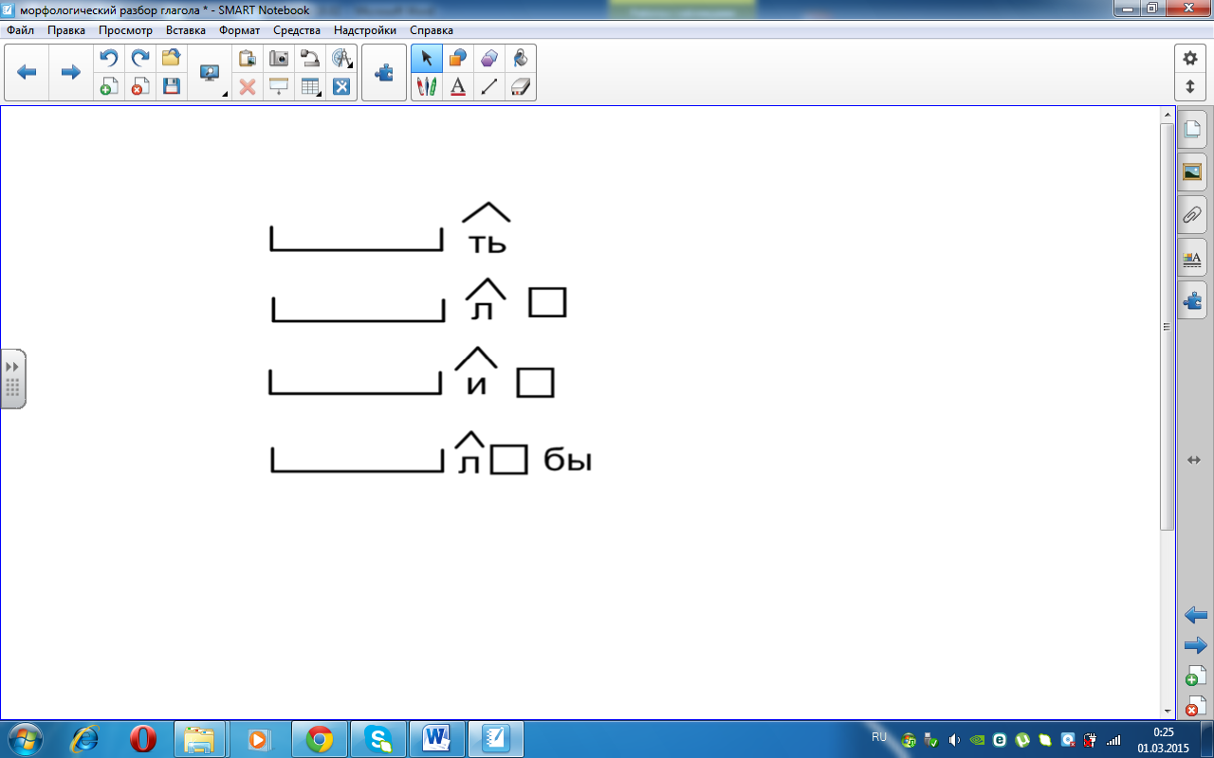  - _________________________________________  - _________________________________________  - _________________________________________  - _________________________________________ | Вывод: ______________________
Определение темы урока | Синтаксис Словообразование Морфология | Тема: _________________________  разбор ___________________
Знакомство с темой  Я хочу узнать |  | Проверь себя: Учебник с.  + или -
  Член предложения
  Непостоянные признаки
  Часть речи
  Начальная форма
  Постоянные признаки
Ставим цель |  | + или –  Моя цель: Я хочу …
  1
  2
  3
  4
  5
  6
  7
Обсудите в паре.  Я знаю ... | Выпишите выделенные глаголы определи вид и укажи их форму  ( с.48 упр.1). | Оцени свою работу + или -
Выполни задание. Поставь свою цель.  Я хочу …. | Алгоритм изменения глаголов:  Нач. ф.-изъяв. накл., буд. вр., 1л., ед. ч.  -изъяв накл., буд.вр.,2л.,мн.ч.  -изъяв. накл., прош. вр., ед .ч., м.р.  -изъяв. накл., прош.вр., ед.ч., ж.р.  - усл. накл., ед.ч.  - пов. накл., ед. ч. | Постоянные признаки:_____________  Непостоянные признаки: ___________  _________________________________  Проверь себя: с.48
Поработай в группе. Вспомни правила работы.  Правила работы в группе:  1.  2.  3.  ... | с.50 упр.3 – выберите любой выделенный глагол, выполните его морфологический разбор. | Оцени работу своей группы
Закрепляем полученные знания  Я буду ... | Выполни упражнение с.49 упр.2 | Оцени свои знания + или -
Подведем итоги | Проверь, что узнал сам и что узнал твой сосед. | Оценка:
Дом. задание | С.50 упр.3 (морфологический разбор двух глаголов)

Технологическая карта урока
Тема урока «Морфологический разбор глагола»
Цели для ученика  1. Понимает структуру морфологического разбора.  2. Пользуется памяткой построения морфологического разбора.  3. Безошибочно определяет глагольные формы. | Цели для учителя  Образовательные: Познакомить с правилом проведения морфологического разбора глагола  Развивающие: Развивать наблюдательность.  Воспитательные: Воспитывать бережное отношение к чужому мнению.

Тип урока  Урок вхождения в новую тему. | Форма урока  Работа в малых группах

Опорные понятия, термины  - вид  - спряжения  - наклонение  - время  - лицо  - число  - род | Новые понятия  - морфология

Формы контроля  самопроверка, взаимопроверка | Домашнее задание  С. 50 упр.3 (морфологический разбор двух глаголов)

Этап урока | Деятельность учителя | Деятельность ученика | Используемые методы, приемы, формы | Формируемые УУД | Результат взаимодействия (сотрудничества)
Предположение задач урока | Рассмотрите схемы слов. (в технологической карте ученика) Предположите, чем вы будете сегодня на уроке заниматься. Объясните своё предположение. | - Доказывает в ТК ученика к какой части речи относятся схемы слов, объясняют свою точку зрения.  - Выдвигает предположения.  - Определяет задачу урока.  - Записывает в технологическую карту ученика. | - ТРКМ  - проблемный вопрос | - личностные  - познавательные  - коммуникативные | Определение задачи урока
Определение темы урока | - С помощью чего доказывали часть речи?  - Выслушивает высказывания учеников  - В каком разделе русского языка определяется форма слова?  (синтаксис, фонетика, морфология)  - Запишите тему урока | - Находит соответствия между разделами и формой. Высказывает предположения.  - Определяет тему урока. | - ТРКМ | - регулятивные  - познавательные  - личностные | Определение темы.
Определение цели урока | - Морфологический разбор каких частей речи вы уже выполняли?  - Что надо знать, чтобы разобрать слово как часть речи?  - Восстановите порядок морфологического разбора слова.  - Сделайте проверку.  - Вспомните и запишите семь форм глагола.  - Обозначьте зелёным цветом те формы глагола, которые вы умеете определять без ошибок, а красным те, с которыми  испытываете трудности.  - Кто или что может вам помочь справиться с трудностями на уроке. Поставьте цель. | - Высказывает предположение  - Выполняет задание (ТК)  - Проводит самоконтроль  - Записывает семь форм глагола  - Выполняет самооценку.  - Ставит цель. | самооценка | - регулятивные  - познавательные  - личностные  - коммуникативные | Ученик умеет определять свои знания и незнания.  Определение цели урока.
Развитие речи | Прочитайте текст в учебнике. Какой тип текста? Научно-познавательный или художественный? Докажите.  Прочитайте выделенные глаголы. Какие средства художественной выразительности применил автор? | - Определяет тип текста. Доказывает.  - Формулирует средства художественной выразительности. | - Анализ текста  - Анализ глаголов | - регулятивные  - познавательные  - личностные  - коммуникативные | Повторение признаков текста
Работа в паре | - Какими членами предложения являются выделенные глаголы?  - Выпишите и укажите их форму. | - Отвечают на вопросы  - Выполняют задание по определению форм глагола в паре | - Работа в паре  - Взаимоконтроль | - регулятивные  - познавательные  - личностные | Умение безошибочно определять формы глагола.
Постоянные и непостоянные признаки глагола | - Ставит задачу проанализировать слова и выделить те признаки глагола, которые являются постоянными и непостоянными.  - Предлагает сделать выводы  - Выполнить самопроверку | - Работают самостоятельно по вариантам  - Делают общий вывод  - Читают правило в учебнике | - Анализ  - самоконтроль | - регулятивные  - познавательные  - личностные  - коммуникативные | Получает знания о постоянных и непостоянных признаках глагола.
Работа в группе | - Предлагает вспомнить правила работы в группе и выполнить морфологический разбор любого из глаголов упр.3  - Даёт задачу узнать по признакам глагол. | - работает в группе, выполняя морфологический разбор  - решают поставленную задачу  - Делает выводы | - ИКТ | - регулятивные  - познавательные  - личностные | Учится уважать мнения других, доказывать своё.
Самостоятельная деятельность | Ставит задачу выполнить упражнение на новое правило | - Выполняет упражнение  - Делает самопроверку | - Самопроверка  - Самооценка | - регулятивные  - познавательные  - личностные | Закрепляет полученные знания, решив практическую задачу
Подведение итогов | - Предлагает подвести итоги в паре  - оценить свою работу | - Задают вопросы по теме (в паре)  - оценивают свои знания | работа в паре | - регулятивные  - познавательные  - личностные  - коммуникативные | Оценка своих знаний

